Муниципальное бюджетное дошкольное образовательное учреждение

детский сад №33 комбинированного вида «Золотая рыбка»

Конспект НОД по образовательной области

«Познавательное развитие» в средней группе

«Прогулка в зимний лес»

Разработала:

Горбунова Елена Васильевна

высшая квалификационная категория

Кстово 2018

Конспект НОД по образовательной области «Познавательное развитие» в средней группе «Прогулка в зимний лес»

Цель: Закрепление знаний по теме «Дикие животные зимой».

Задачи:

1.Закреплять представления детей о жизни диких животных в зимних условиях: приспособление, образ жизни и питания; умение узнавать и называть следы животных (заяц, волк, лиса, белка, медведь, олень, лось).

2. Способствовать формированию поисково-исследовательской деятельности.

3. Формировать представления о помощи человека животным в зимнее время.

4. Развивать:
- речь детей: умение выражать свои мысли, оформляя в предложные конструкции, активизировать словарь детей прилагательными,
- общую и мелкую моторику; способствовать здоровому образу жизни,
- воображение, творческое мышление.

5. Воспитывать бережное отношение к природе, чувство доброты, сопричастности и сопереживания ко всему живому и прекрасному, что нас окружает. Способствовать формированию основ экологического сознания.

Оборудование: макеты деревьев, магнитная доска, фигурки животных, карточки: корм для животных, муз. подборка, костюм лесника, презентация, аромалампа, компьютер, проектор

I Вводная часть
- Звучит музыка
Появляются дети с воспитателем на «лыжах»
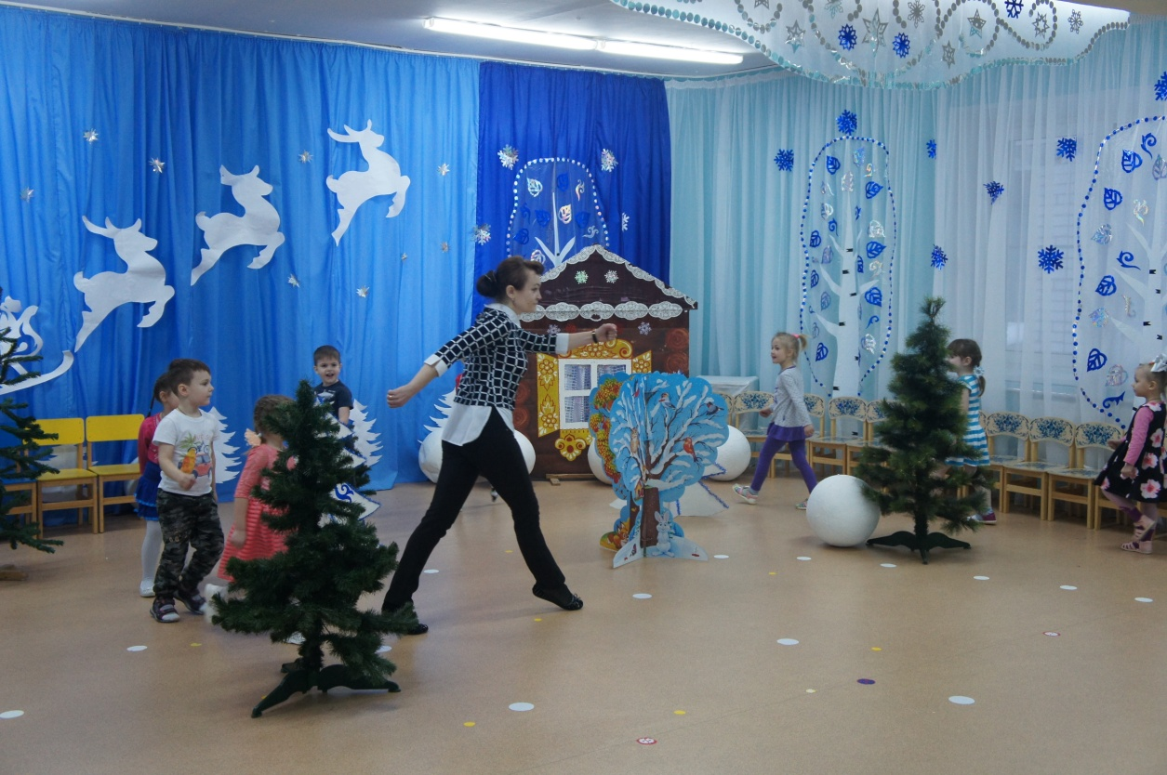
Дети имитируют движения на лыжах под музыку, воспитатель
читает стихотворение).
«Всё снег да снег,
Всё снег да сугробы,
В снегу все: и поле, и лес.
Сквозь снег проступает лесная дорога,
Увидим мы много чудес.
II Основная часть
-Посмотрите, ребята, вот мы и оказались в зимнем лесу. Закройте
глаза и представьте, как может выглядеть лес зимой? (Дети
закрывают глаза, звучит музыка Чайковского «Зима»)
-Теперь мы откроем глаза и расскажем, что каждый из вас
представил. Что происходит в лесу? (Предполагаемые ответы
детей)
- А теперь подберите красочные слова для описания леса. Какой лес
зимой? (Спящий, зимний, молчаливый, загадочный, непробудный,
застывший, красивый, чудесный, неподвижный, волшебный,
таинственный, суровый, величественный, сказочный, дремучий)
2.«Угадай-ка» Попробуйте угадать, что я описываю:
1. «Ель» - она бывает низкой и высокой, тонкой и толстой. У неё
длинные, пушистые ветки. А на ветках зелёные иголочки. Что это?
2. «Заяц» - он спит под кустом, ночью выходит погулять и
покормиться. У него длинные уши, короткий хвост. Спасается от
врагов своими быстрыми ногами. Как вы считаете, кто это?
3. «Белка» - про неё говорят: трудолюбивая, ловкая, шустрая,
запасливая. В её лесных кладовых спрятаны орехи, грибы. Как вы
думаете, кто это?
4. «Дятел» -он умный, трудолюбивый, находчивый. За один день
он успевает осмотреть и очистить 100 деревьев. О ком я говорю?
5. «Кормушка для птиц» -Её делают из пластмассовых бутылок,
коробок, деревянных досочек. Кладут в неё зернышки, семечки,
кусочки сала. Как по-вашему, что это такое?
6. «Снегирь» - он не боится холода и поэтому прилетает в наши
края зимовать. Он любит замерзшие яблочки, ягоды рябины. О какой
птице я рассказала?
3. «Воздух. Какой он?»
Восп: Ребята, а вдохните глубоко!(Запах хвои от аромат. лампы) Что чувствуете? Чем пахнет? А воздух имеет запах? Как вы думаете, это пахнет воздух или хвоя? Правильно, воздух не пахнет, а только хвоя. А как передаются запахи? (По воздуху.)
Лесной воздух имеет приятный аромат, помогает исцелиться от огромного количества заболеваний,
4. (Выполняют движения соответственно тексту).
Чтобы горло не болело,
Мы его погладим смело.
Чтоб не кашлять, не чихать,
Надо носик растирать.
Лоб мы тоже разотрем,
Ладошку держим козырьком.
«Вилку» пальчиками сделай,
Массируй ушки ты умело.
Знаем, знаем - да - да - да!
- Нам простуда не страшна.
5.Послушайте загадку:
Он природу охраняет,
Браконьеров прогоняет,
А зимою у кормушек
В гости ждёт лесных зверюшек.
Дети: (Лесник.)

Воспитат.: «Как вы думаете, кто это?»
Ответы детей (Лесник,человек, который живет и работает в лесу)
- Лесник следит за тем, чтобы в лесу все было хорошо. Как Вы понимаете эти слова? (ответы детей обсуждаются)
- Это значит, чтобы деревья в лесу зря не рубили.
- Это значит, чтобы в лесу не мусорили.
- Это значит, чтобы в лесу костер не жгли.
- Это значит, чтобы птиц и животных не обижали.

Воспитатель: Когда зима наступает, лесник подкармливает лесных животных, чтобы они смогли пережить суровую зиму.
Воспитатель предлагает детям посмотреть рисунки. На магнитной доске выставляются сюжеты:
- «Лесник развешивает кормушки» -Вопрос воспитателя- Для кого? Ответы детей (для птичек)
- «Лесник раскладывает на опушке сено и зерно» - Вопрос воспитателя Для кого? Ответы детей (для кабанчиков и лосей)
- Послушайте, что произошло однажды в лесу. (По ходу рассказа на магнитной доске выкладываются силуэты.)
Идет по лесу как-то ...кто?(выставляется лесник на лыжах) и видит, на снегу следы петляют. Встал, присмотрелся, да это следы... чьи?(выставляются следы зайца). Только почему он так петляет? Никак от кого убегает? Лесник пошел по следу, и видит такую картину...
- Что мог увидеть лесник? (ответы детей обсуждаются)
6 «Чьи следы» Д/И Дети разгадывают следы. Презентация

7 Пальчиковая гимнастика:
Из-за белого сугроба уши длинные торчат.
Поищи,,лиса, попробуй хитрых беленьких зайчат.
Зря стараешься ,плутовка,
Не найдешь ты их ,кума.
Потому что зайцев ловких
Прячет бабушка – зима.
8 Д/И «Кто что…»
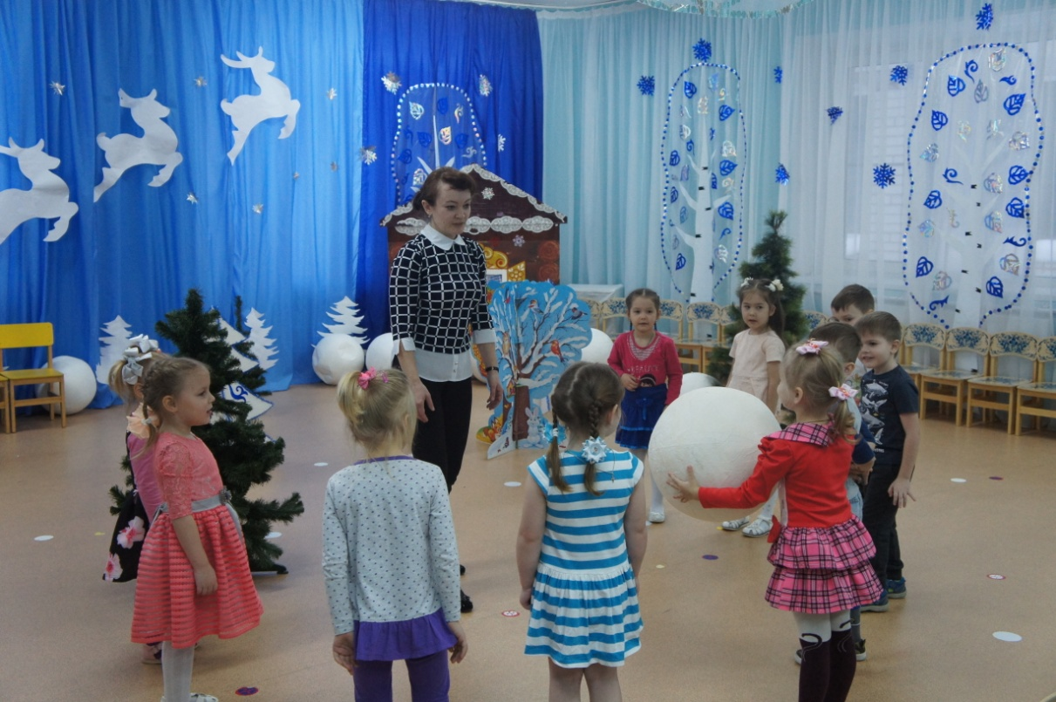
Воспитатель перебрасывает мяч (снежный ком) детям и называет корм, а дети отвечают кто любит это лакомство и возвращают мяч ведущему.
Кора-заяц, лось, бобер.
Орехи – белка, лось,
Желуди-кабан, лось,
Шишки- клест, белка
«Кто спит?»
(Медведь, барсук, суслик, еж)
«Кто хищник?»
(Лисы, волки, кабаны)
«Кто травоядные?»
(Зайцы, лоси, мыши)
9 Физкультминутка «Зайка в зимнем лесу»
Зайка корм себе искал.
Зайка по лесу скакал,
Вдруг у зайки на макушке
Поднялись, как стрелки ушки.
Шорох тихий раздается
Кто-то по лесу крадется.

Заяц путает следы,
Убегает от беды.
Прыгнул в бок и обернулся.
И под кустиком свернулся.
Словно беленький клубок,
Чтоб никто найти не смог.
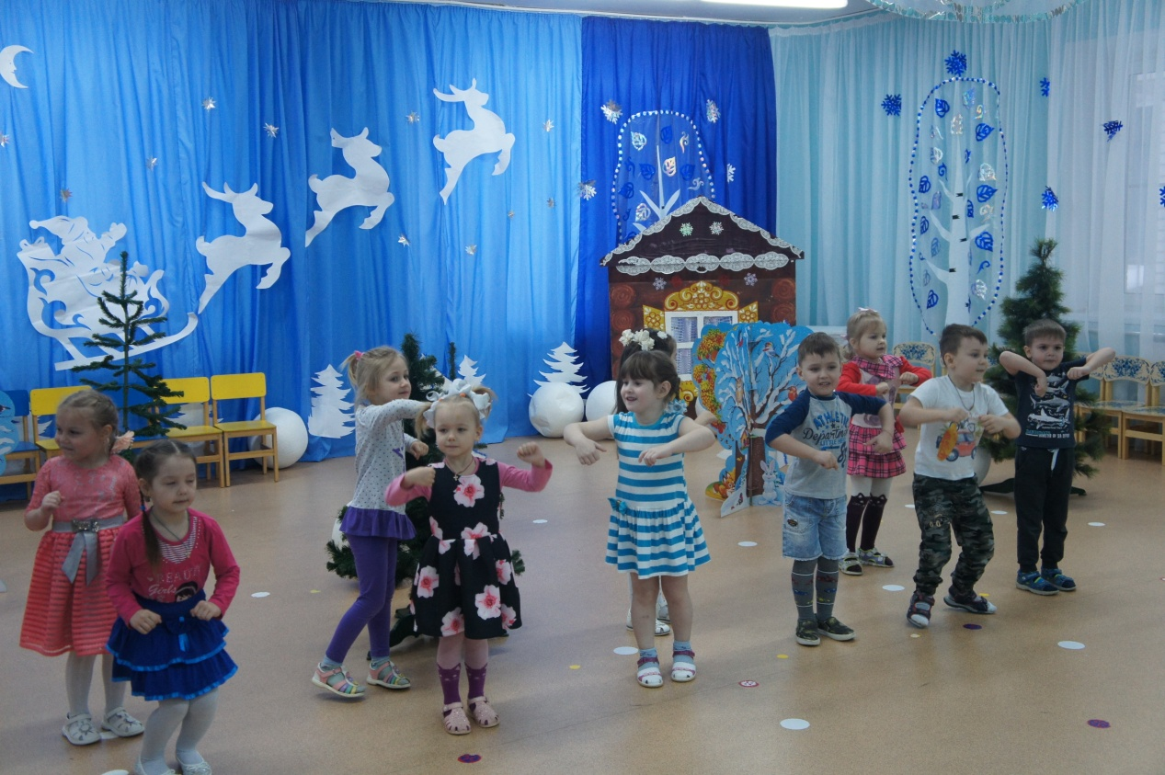
Воспитатель: А как заяц проводит зиму?
Дети: Заяц меняет шубку на белую, на лапах между пальцев вырастает мех, так он лучше бегает по снегу, живет под кустом, спит днем с открытыми глазами, а ночью ищет корм. У него есть враги: охотники, собаки, лисы, волки, рысь, совы, орлы.
III Заключительная часть
Появление лесника под муз. Рефлексия с лесником.
-Здравствуйте! Кто это ко мне в лес пожаловал? ( Ребятишки-зайчишки)
Что вам понравилось? Что вы делали?
Пословицы о природе: «Доскажи словечко»
Птиц, зверей оберегайте и всегда им помогайте!
Кто природу губит, тот свой край не любит!
Кто умеет добрым быть, тот сможет природу беречь и любить!
«Чудесный мешочек» (рюкзак)
Раздать угощения для животных
Воспитатель: Трудно зайчику зимой в лесу, голодно, холодно, давайте поможем ему, какой гостинец оставим ему? (Морковку, капусту, сено)
Воспитатель: Давайте и белочку угостим, что мы оставим полакомиться ей?
Дети: Орехи, грибы.
Воспитатель: Какой гостинец оставим лисичке (Рыбку.)
Давайте и мы поможем лосю, что оставим ему? (Сено)
Воспитатель: Давайте не будем здесь шуметь, а то разбудим косолапого, пусть спит до весны. Обуваем лыжи и возвращаемся домой!
